Задание 2.
В рамках второго задания по проектному практикуму была выполнена разработка аналитического веб-приложения, связанного с темой моей выпускной квалификационной работы.
Целью задания являлось создание демонстрационного аналитического приложения на языке Python с использованием библиотеки Plotly Dash. Приложение должно демонстрировать работу дашбордов, визуализацию данных и простую аналитическую обработку информации.
Разработка выполнялась на основе учебного материала по Plotly Dash. В процессе выполнения задания была создана структура проекта, подготовлены данные для анализа и реализован интерфейс веб-приложения.
Приложение представляет собой локально запускаемый аналитический дашборд. Оно загружает данные из файлов формата CSV и отображает их в виде графиков и таблиц. Пользователь может просматривать статистическую информацию через интерактивные элементы интерфейса.
В приложении используются следующие основные библиотеки:
Python
Dash
Plotly
Pandas
Библиотека Dash используется для построения веб-интерфейса приложения. Plotly применяется для построения графиков и диаграмм. Pandas используется для обработки и чтения данных из файлов.
Приложение состоит из нескольких логических частей. Основная логика находится в файле app.py. В этом файле выполняется загрузка данных, формирование интерфейса и построение визуализаций.
Данные приложения размещены в папке data и представлены в формате CSV. В этих файлах содержится информация, используемая для отображения аналитики.
В папке assets размещены стили интерфейса, которые используются для оформления приложения.
После запуска приложения создаётся локальный веб-сервер. Интерфейс дашборда открывается в браузере и позволяет просматривать графики и таблицы.
Таким образом реализовано аналитическое приложение, демонстрирующее возможности визуализации данных и построения дашбордов на основе библиотеки Plotly Dash.

Структура проекта.

Корневая директория проекта
Корневая директория содержит основные файлы и папки, необходимые для запуска приложения.
В ней размещены:
- файл app.py
- файл requirements.txt
- папки data, assets и .idea
Корневая директория является точкой входа для запуска приложения.

Папка data
Папка data предназначена для хранения исходных данных приложения.
Все данные представлены в формате CSV и используются для формирования аналитических графиков.
Содержимое папки:

characters.csv
Содержит таблицу с информацией о персонажах.
Используется для анализа характеристик и построения соответствующих визуализаций.

combat_events.csv
Содержит данные о событиях, происходящих в рамках взаимодействий.
Используется для отображения активности и анализа событий.

encounters.csv
Содержит информацию о наборах событий, объединённых в отдельные взаимодействия.
Используется для анализа структуры и количества взаимодействий.

sessions.csv
Содержит данные о сессиях.
Используется для построения общей статистики.
Назначение папки data состоит в обеспечении приложения исходной информацией для анализа.

Папка assets
Папка assets предназначена для хранения файлов оформления интерфейса.
Dash автоматически подключает файлы, размещённые в данной папке.
Содержимое папки:

style.css
Файл style.css содержит стили оформления интерфейса.
С его помощью задаются:
- цвета элементов
- размеры шрифтов
- отступы
- внешний вид компонентов
Использование данной папки позволяет отделить оформление от логики приложения.

Папка .idea
Папка .idea является служебной директорией среды разработки.
Она создаётся автоматически и содержит настройки проекта.
Содержимое папки:

misc.xml
Содержит общие настройки проекта, включая параметры интерпретатора Python.

modules.xml
Описывает структуру модулей проекта и его расположение.

workspace.xml
Содержит локальные пользовательские настройки, такие как открытые файлы и конфигурации запуска.

vcs.xml
Содержит настройки системы контроля версий.

inspectionProfiles
Содержит настройки анализа кода.
Данная папка не участвует в работе приложения и не влияет на его выполнение.

Описание файлов проекта

Файл app.py
Файл app.py является основным файлом приложения.
В нём реализованы:
- подключение библиотек
- загрузка данных
- создание интерфейса
- построение графиков
- запуск приложения
Файл объединяет всю функциональность системы.

Файл requirements.txt
Файл requirements.txt содержит список библиотек, необходимых для работы приложения.
Файл используется для установки зависимостей проекта.

Работа приложения
После запуска приложения выполняются следующие действия:
- загрузка данных из CSV файлов
- обработка данных с использованием библиотеки Pandas
- построение графиков с помощью Plotly
- отображение результатов в веб-интерфейсе Dash
Пользователь получает доступ к аналитической панели, содержащей графики, таблицы и статистическую информацию.

Приложения.
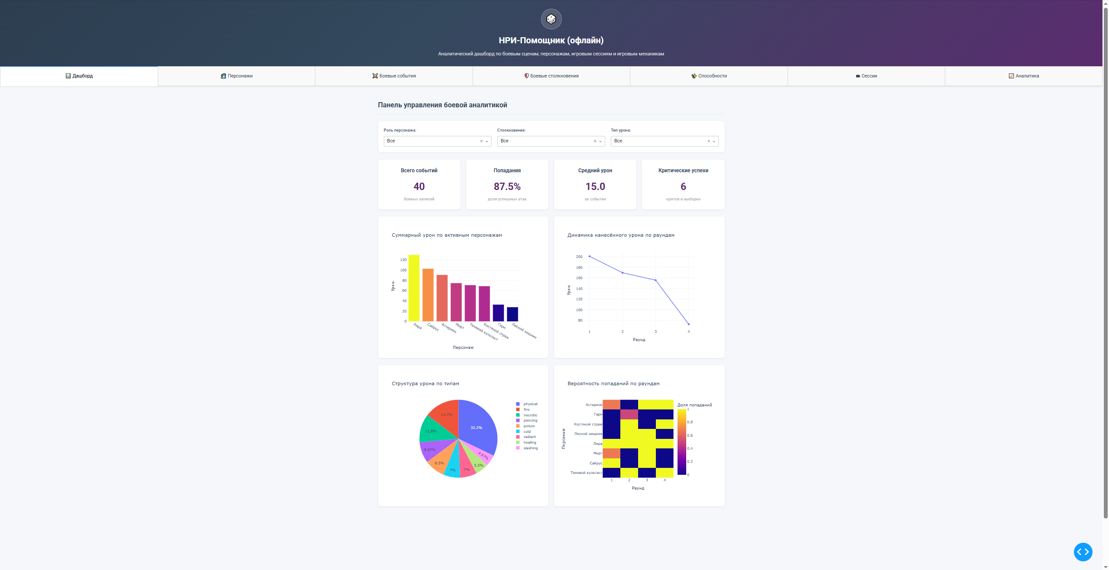
Рисунок 13 – Отображение Дашборда
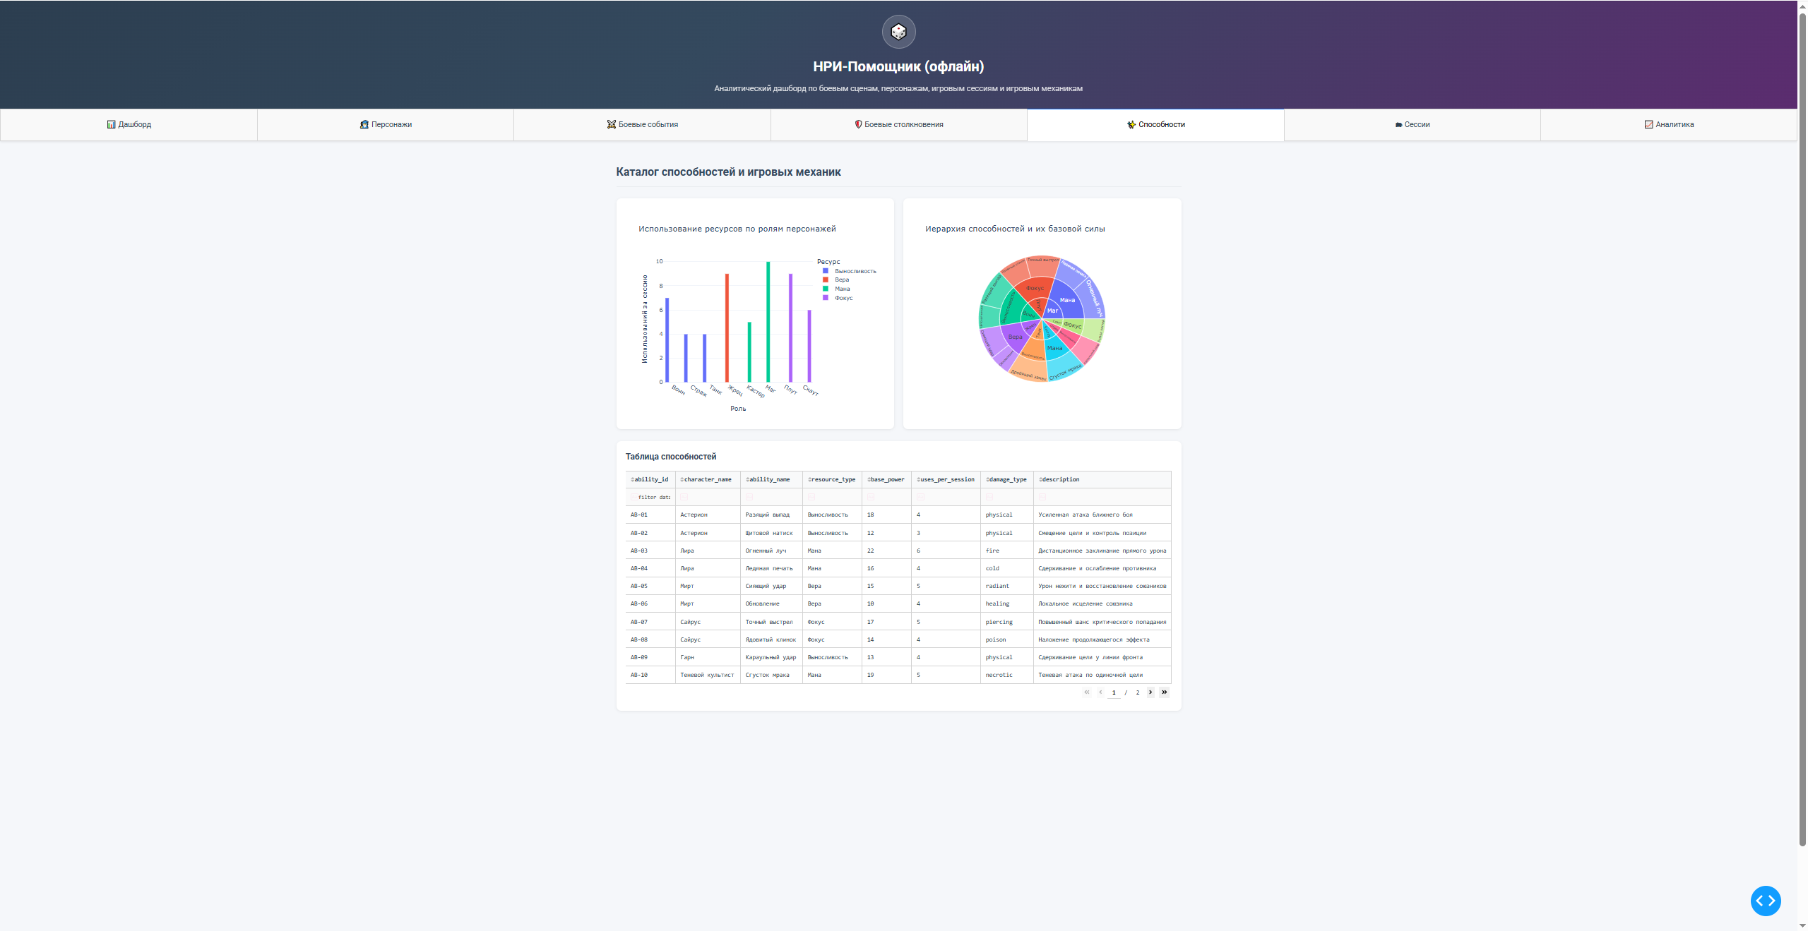Рисунок 14 – Отображение Игровых механик и способностей
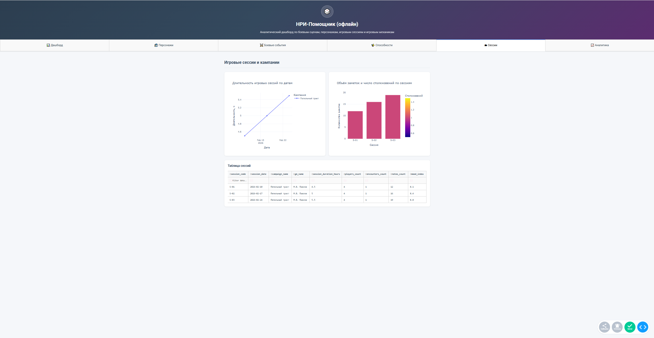
Рисунок 15 – Отображение Информации о кампаниях
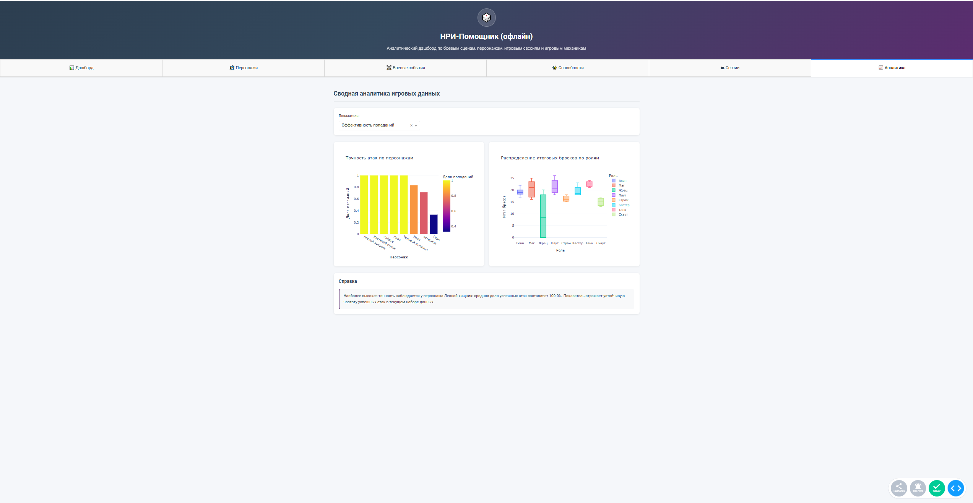
Рисунок 16 – Отображение Аналитики

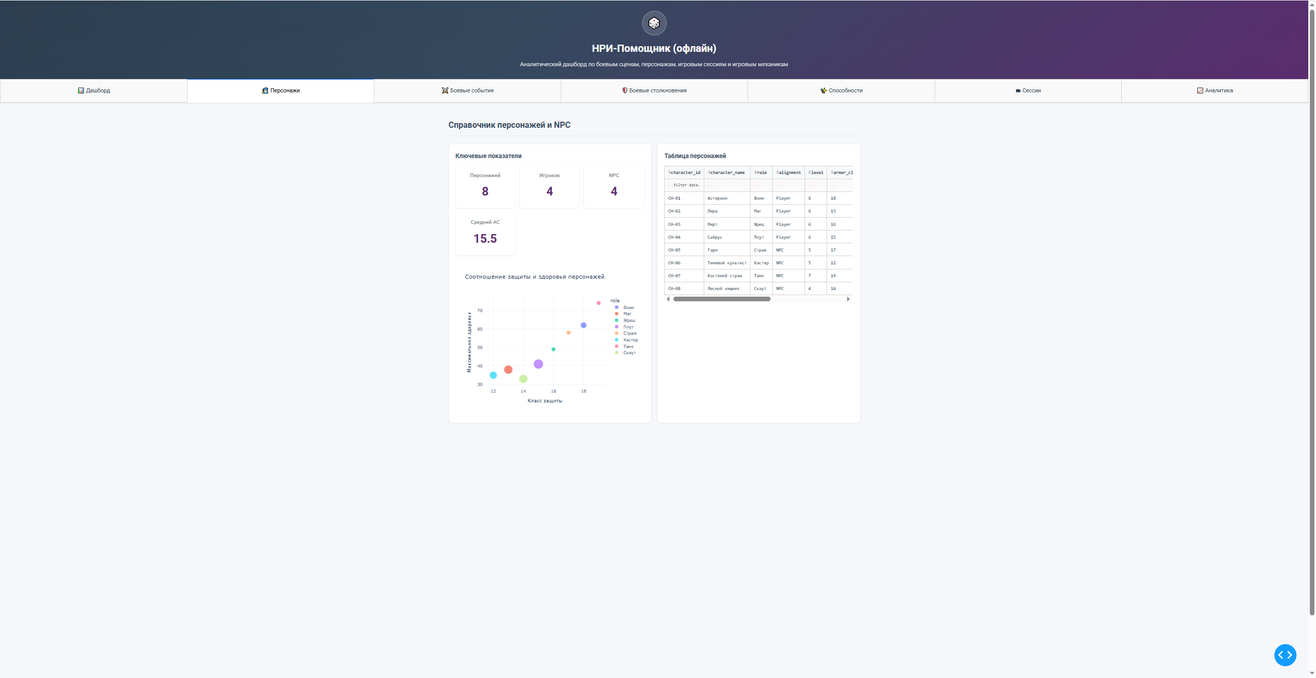
Рисунок 17 – Отображение информации о персонажах.

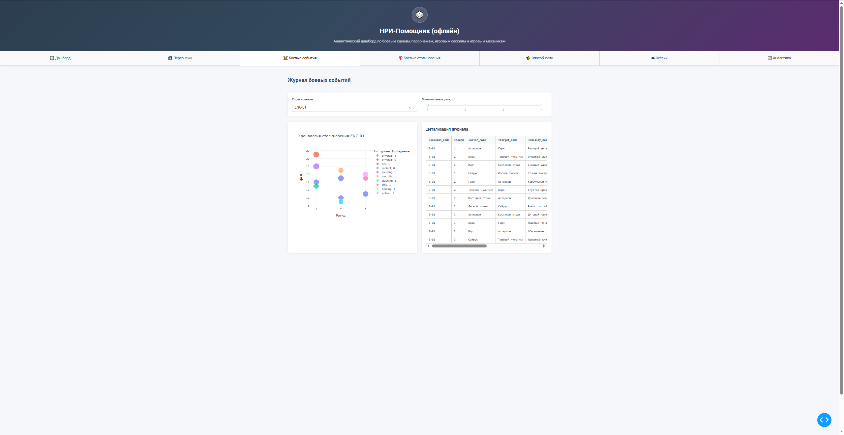
Рисунок 18 – Отображение информации о боевых событиях.

